Práca s webovou stránkou
- Dvojklik na 

- Napíš webovú adresu: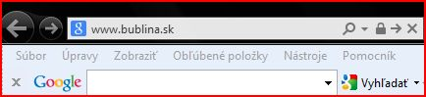

- 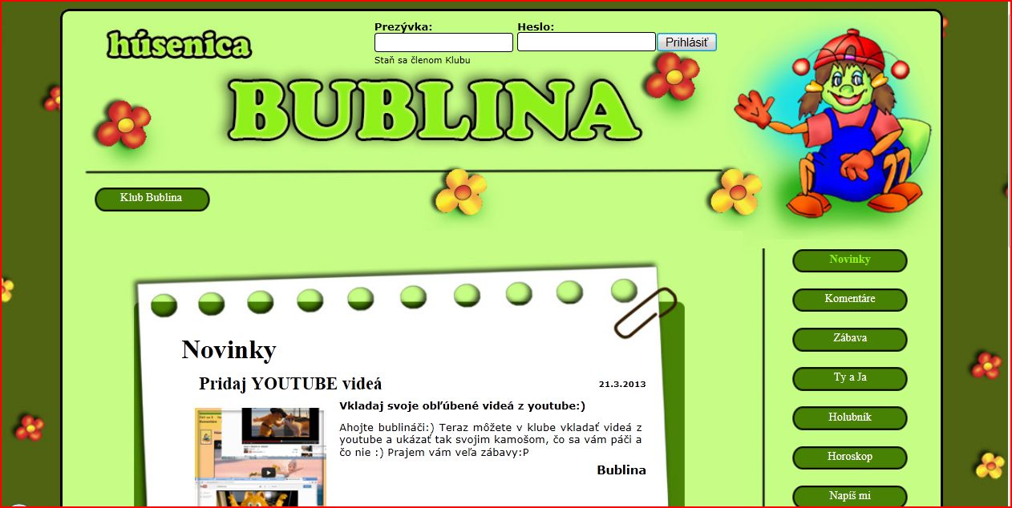

- 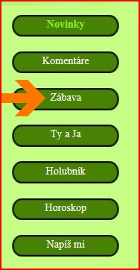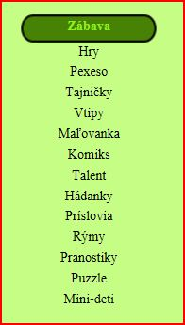

- Vyber si 1 HRU a zahraj sa 1-krát.

- Vyber si PEXESO a zahraj sa 1-krát.

- Prečítaj si 2 VTIPY.

- Vylúšti 3 HÁDANKY.

- 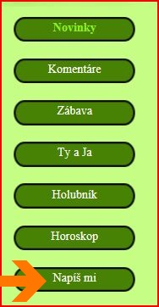

- Napíš, čo sa ti najviac páčilo.

- Zatvor webovú stránku a vypni počítač.

